**Межрегиональный гроссмейстерский центр «Школа юных Чемпионов»**

Первая сессия школы была проведена в мае 2017 года, для подготовки к первенству России до 9 лет, среди участников был Савва Ветохин, ставший через две недели чемпионом России. За три года мы провели 8 сессий на них занимались неоднократный призер Первенства Европы 2018 и 2019 Стефан Погосян (Москва), призер первенства России и Европы 2018 года Диана Преображенская, вошедшие в шестерку сильнейших Первенства Европы 2019 Дмитрий Кириллов (Иваново) и Вероника Юдина (Санкт-Петербург), призеры первенства России Максим Чертков (Московская область), Олеся Федорова (Москва), Юлия Григорьева (Республика Башкортостан), Глеб Бабанин (Санкт-Петербург), Артур Авалян (Ярославль), неоднократный призер первенств мира по блицу Михаил Спижарный (Республика Беларусь), многие победители и призеры первенств федеральных округов.

В 2020 году планируем 4 сессии школы:

|  |  |  |  |
| --- | --- | --- | --- |
| **10-15 января** | **1-6 апреля** | **15-20 июня** | **6-11 октября** |
| Подготовка к Москва-опен | Подготовка к первенству России | Подготовка к летним турнирам | Подготовка к первенствам округов, Москвы, Санкт-Петербурга |

На наших сборах участвовали ребята из Москвы, Московской области, Санкт-Петербурга, Лондона, Беларуси, Казахстана, Азербайджана, Республики Башкортостан, Краснодарского и Красноярского краев, Брянской, Владимирской, Волгоградской, Ивановской, Нижегородской, Рязанской, Свердловской, Смоленской, Ярославской областей.

В 2019 году сборы проводились совместно со Школой ЦФО и г. Москвы, Гроссмейстерским центром Санкт-Петербурга при поддержке ФШР.

Режим дня:

8.00 Подъем

8.10 Зарядка на улице

8.30 Завтрак

10.00 Первая тренировка

13.00 ОФП (Футбол, настольный теннис, теннис, бассейн)

14.00 Обед

15.00 Вторая тренировка

17.00 ОФП

18.00 Ужин

19.00 Третья тренировка

21.00 «Мафия», настольный теннис.

22.00 Отбой.

Стоимость сборов (трехразовое питание по системе «шведский стол, проживание в двухместных номерах, обучение, пользование бассейном, сауной, хамамом) - 15500 рублей за спортсмена, спортсмен +сопровожда-ющий - 23500 рублей.

С детьми занимаются тренеры высокой квалификации (смотрите ниже: «Наши тренеры»). Приглашаются вип-тренеры для проведения тренингов и мастер-классов.

Наши тренеры:

**Иванов Сергей Владимирович**

1961 года рождения,

рейтинг ЭЛО 2524 на 01.01.2019 г.,

международный гроссмейстер,

тренер юношеской сборной России

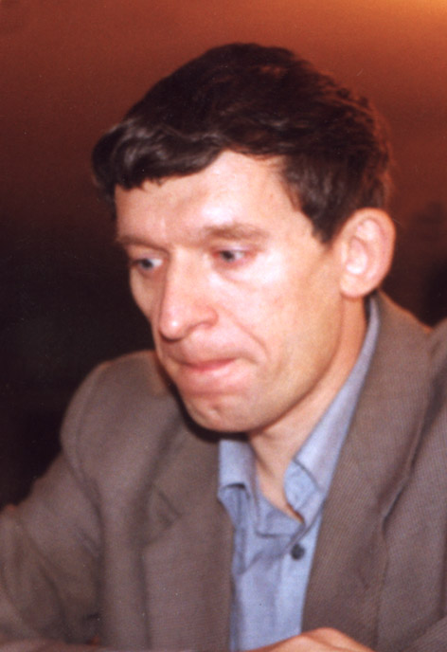

Международный гроссмейстер с 1995 года, мастер спорта СССР и России, трехкратный чемпион Ленинграда-Санкт-Петербурга.

Трехкратный победитель клубного чемпионата России с командой «Лентрансгаз»; десятикратный победитель клубного чемпионата Швеции с командами «Sollentuna» и «Team Viking»; победитель клубного чемпионата Польши с командой «BBTS»; чемпион мира среди сеньоров старше 50 лет

в составе команды «Санкт-Петербург».

Старший тренер сборной команды Санкт-Петербурга по шахматам, тренер молодых гроссмейстеров Санкт-Петербурга – М.Матлакова, А.Шиманова, А.Гоганова, являлся тренером-секундантом В.Л. Корчного , тренировал мужскую сборную Армении.

В 2009 г. стал победителем конкурса на звание

«Лучшего тренера России по шахматам».

В настоящее время является постоянным тренером Региональной гроссмейстерской школы СЗФО, неоднократно участвовал в работе Региональной гроссмейстерской школы Санкт-Петербурга

и шахматной школы Образовательного центра «Сириус» в Сочи.

Соавтор нескольких шахматных книг, в течение нескольких лет являлся заместителем главного редактора журнала «Шахматный Петербург», имеет значительное количество публикаций, статей, лекций, анализов и комментированных партий в различных журналах (в т.ч. в «64», «New in Chess», «Шахматный информатор» и др.) и на Интернет-сайтах.

**Евсеев Денис Сергеевич**

1973 года рождения,

рейтинг ЭЛО на 01.09.2019 – 2474

международный гроссмейстер

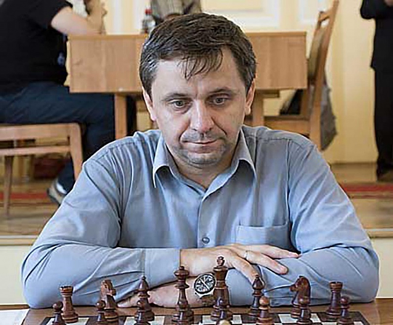

Международный гроссмейстер с 2003 года, трехкратный чемпион Санкт – Петербурга среди мужчин, победитель и призер ряда международных и российских турниров, неоднократный участник финалов Кубка России, личных и командных Чемпионатов России.

Наивысший рейтинг ЭЛО за карьеру – 2592 на 01.10.2003 года.

Член Тренерского совета РОО «Спортивная федерация шахмат Санкт-Петербурга», старший тренер юношеской сборной команды Санкт-Петербурга по шахматам.

Его подопечные неоднократно становились победителями и призерами личных Первенств мира, Европы и России среди юношей и девушек, мальчиков и девочек, а руководимая им команда «Петровская Ладья» - многократный победитель командного Первенства России по шахматам среди юношей и девушек до 19 лет. Воспитал международных гроссмейстеров Владимира Федосеева, Максима Чигаева, Ивана Розума, Эдуарда Горовых, а также нескольких международных мастеров.

В 2011 и 2013 годах входил в тройку лучших в конкурсе РШФ на звание «Лучший тренер России по шахматам» в номинации «Детский тренер».

В настоящее время является старшим тренером

Регионального гроссмейстерского центра Санкт-Петербурга.

Автор книги «Играем против Французской защиты», имеет значительное количество публикаций, статей, лекций, анализов и комментированных партий в различных журналах (в т.ч. в «64», «Шахматный информатор»

и др.) и на Интернет-сайтах.

**Белавенец Людмила Сергеевна**

1940 года рождения

заслуженный мастер спорта СССР

Тренер ФИДЕ

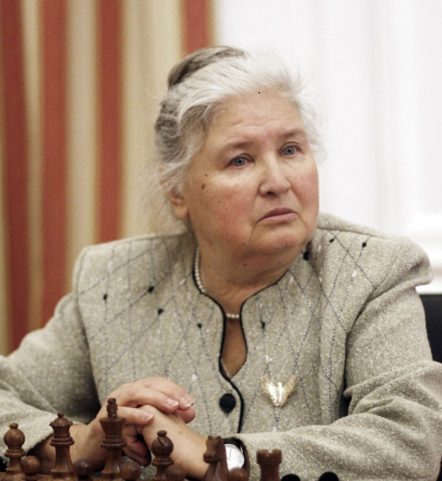

Заслуженный мастер спорта СССР с 1990 года, Чемпионка СССР,

Чемпионка мира по переписке.

Трехкратная олимпийская чемпионка в игре по переписке

в составе сборной СССР.

Тренировала большое количество юных спортсменов, ставших впоследствии гроссмейстерами и мастерами, наиболее известны Александр Морозевич, Андрей Соколов и Алексей Выжманавин.

В 2018 году ее ученик Иван Елецкий стал победителем первенства России среди юношей до 19 лет.

Вырастила нескольких победителей и призеров первенств

Москвы, России, Европы и мира.

Начиная с 1974 года много лет была ведущей

Телепрограммы «Шахматная школа».

Член Детско-юношеской комиссии Федерации шахмат России и детско-юношеской комиссии Федерации шахмат г. Москвы

**Ковалевская Екатерина Валентиновна**

1974 года рождения

Международный гроссмейстер

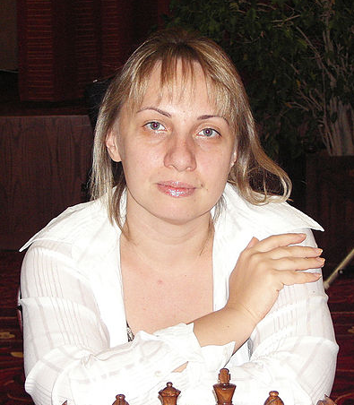

 Международный гроссмейстер среди женщин с 1998 года.

Вице-чемпионка мира 2004 года, третий призёр чемпионата мира 2000 года.

Двукратная Вице-чемпионка Европы 2000 и 2001 года.

Двукратная Чемпионка России 1994 и 2000 года.

Пять раз в составе женской сборной России занимала призовые места на Всемирных шахматных олимпиадах.

Чемпионка Европы среди женщин в составе сборной России в 2007 году.

Тренер-консультант победителей Первенств России, Европы и мира.

**Призант Ярослав Александрович**

1983 года рождения,

рейтинг ЭЛО 2500 на 01.01.2019 г.,

международный мастер

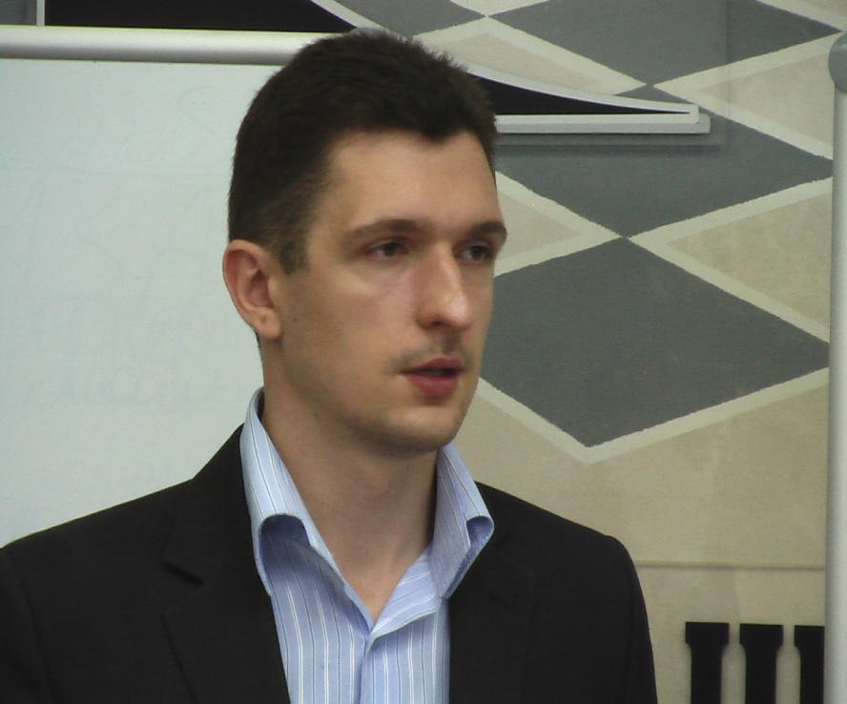

Международный мастер с 2001 года, мастер спорта России (2001 г.).

Трёхкратный чемпион ЦФО среди мужчин (2012, 2013, 2015 гг.)

Член Правления и председатель Тренерского совета Федерации шахмат Московской области.

В 2014 и 2015 гг. стал лауреатом конкурса на звание

«Лучшего детского тренера России по шахматам».

В настоящее время является постоянным тренером Регионального гроссмейстерского центра «Школа юных Чемпионов», также неоднократно участвовал в качестве тренера в сессиях школ в других регионах.

Подготовил многих чемпионов России, Европы и мира в детских и юношеских возрастах.

**Цыганчук Станислав Евгеньевич**

1992 года рождения, рейтинг Эло 2357

Международный мастер, тренер ФИДЕ

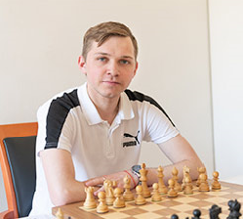

Международный мастер, мастер спорта Беларуси.

11-кратный победитель Первенств Беларуси

в разных категориях и номинациях.

Победитель и призер многих российских

и международных соревнований.

Тренер сборной команды Беларуси на детских чемпионатах

Европы и мира (2016, 2017 гг.)

Тренер Вячеслава Зарубицкого (вице-чемпиона мира по классическим шахматам 2014 г., неоднократного призера чемпионатов Европы),

Ксении Зеленцовой (победителя чемпионата мира по блицу),

Михаила Спижарного (бронзового призера первенств мира по быстрым шахматам 2017 и 2018 гг.),

Артема Синявского (призера чемпионатов Европы).